



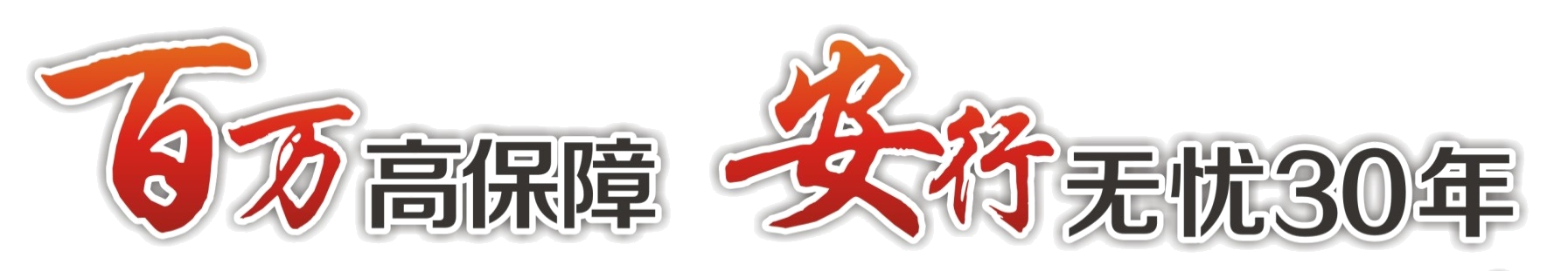

产品名称：百万安行个人综合保障计划
- 产品特色：
1、风险保额高：100--200万；
2、缴费时间短：5年、10年
3、保障期限长：30年
4、保障最全、最安心：自驾车、航空、其他公共交通、意外身故、护理、疾病身故、满期。
5、主险返还更增值。
- 保障责任：
1、护理保险金：基本保险金额的30%
2、疾病身故保险金：已交纳的保险费金额的105%与现金价值的较大者 （保险费是指：百万安行个人护理保险和附加百万安行个人意外伤害保险保险费，不含附加百万安行个人交通意外伤害保险保险费。）
3、一般意外身故或全残：基本保险金额的2倍
4、自驾车意外身故或全残：70岁之前：基本保险金额的20倍；70岁之后：基本保险金额的4倍。
5、水陆公共交通意外身故或全残：基本保险金额的10倍
6、航空意外身故或全残：基本保险金额的20倍。
7、健康维护保险金 已交纳的保险费金额的125%（保险费是指：百万安行个人护理保险和附加百万安行个人意外伤害保险保险费，不含附加百万安行个人交通意外伤害保险保险费。）
- 购买提示：
- 投保范围：年满18周岁-55周岁、身体健康
- 缴费方式：5年缴、10年缴
- 保险期间：30年
- 投保示例：
王先生40岁，为自己购买一份10年交百万安行，主险1330元/年、附加百万安行个人意外伤害保险410元/年，附加百万安行个人交通意外伤害保险450元/年，合计2190元/年，保额10万，享受：
（一） 驾乘私家车意外身故保障：200万元
（二） 航空意外身故保障：200万元
（三）其他公共交通意外身故保障：100万元
（四） 一般意外身故保障：20万元
（五） 护理保障：3万
（六） 疾病身故保障：最高18270元
（七） 满期生存保险金：21750元
本说明内容仅供参考，具体内容以正式保险合同及保险条款为准。

2014年3月17日

